关于加强学生工作管理人员考勤管理工作的通知

各学院党总支：
为进一步严格劳动纪律，打造良好工作作风，学生工作部拟定于2021年4月1日起，加强对全校学生工作管理人员的考勤管理，现就有关事项通知如下：
一、严格考勤制度
1、学生工作管理人员应自觉遵守劳动纪律，严格按照学校规定的工作时间上下班，不迟到、不早退；工作期间不得擅离职守。
2、各学院党总支书记为学院考勤管理的责任人，负责本单位考勤工作的组织实施，督促本单位学生工作管理人员严格遵守劳动纪律和考勤规定，对上报考勤内容的真实性与准确性负责。
二、严格请销假制度
学生工作管理人员因故请假时，由请假者本人向学院党总支书记说明情况，并附相关证明材料。请假获得批准并安排好工作后方可离岗。未按规定履行请假手续擅自离岗或无故不出勤的视为旷工，并依据《武昌首义学院教职工考勤管理办法》给予相应处分。
嘉鱼校区的学生工作管理人员由一年级工作部负责考勤，并保存考勤记录备查。
三、考勤的具体方式如下
1.下载钉钉APP并注册账号。
2.扫描二维码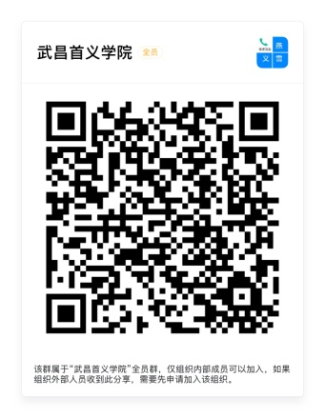加入武昌首义学院工作群。
3.具体打卡时间按夏令时（早上8：20之前下午5：30之后）和冬令时（早上8：20之前下午5：00之后）考勤安排为准。
4.打卡范围为武昌首义学院范围内。
请全体学生工作管理人员遵守考勤制度，进一步强化劳动纪律观念，增强责任意识，勤奋扎实工作，营造良好的工作氛围。

学生工作部
2021年3月29日

